MODULE SOINS INFIRMIERS
Les plaies

Mme VERRIER
25/10/2005

- DEFINITION

- Lésion portant atteinte à l'intégrité du revêtement cutané
- rupture de cohérences anatomiques et fonctionnelles du tissu vivant avec ou sans perte de substance

- CLASSIFICATION DES PLAIES

- Selon 7 critères :

  - Formes et aspects de la plaie

- plaie fermée : pas de contacts directs avec l'extérieur, déchirures non visibles à la surface de la peau (plaie interne, entorse, hématome, déchirures musculaires, fractures fermées)
- plaie ouverte : contact direct avec l'extérieur, risque infectieux +++ (éraflures, coupures, piqûres d'insectes)

  - État bactériologique

- plaie septique : elle est infectée, contaminée
- plaie aseptique : non infectée (une plaie opératoire)

  - Profondeur

- Plaies superficielles : épiderme et derme
- plaies profondes : derme profond, hypoderme, os, muscles, nerfs, vaisseaux

  - Taille

- Plaies localisées
- plaies étendues

  - Exsudat

- La plaie présente ou non un exsudat
- liquides organiques pouvant être séreux, fibrineux, muqueux, riche en protéines qui suintent au niveau d'une plaie enflammée

  - Cause des plaies

- Geste chirurgical
- atteinte physique : coupures, arme blanche
- atteinte mécanique : frottements, compressions (alitement)
- brûlures : thermiques ou chimiques
- troubles sous-jacents : diabète, artérite, fractures fermées

  - La couleur

- Permet une classification de la plaie qui servira à connaître le stade de cicatrisation, la méthode de soins à employer pour le traitement ainsi que le choix des produits à employer
- quatre couleurs :
  - noir : surfaces recouvertes d'une croûte noire, nécrose des tissus à éliminer
  - le jaune : plaies infectées, présence de pus, de fibrine avec +/- nécrose étendue à nettoyer et enlever si nécessaire
  - rouge : le fonds et la surface de la plaie sont sains, belles surfaces granuleuses, début de la cicatrisation, soins de protection
  - Rose : stade d'épithélialisation, dernière étape avant cicatrisation complète
- les brûlures ont une classification spécifique

- DEUX TYPES DE PLAIES

  - Plaies sans perte de substance

- Plaies de première intention
- plaie réalisée dans des conditions de sécurité par rapport au germe, permettant une baisse du risque infectieux
- les sutures bord à bord d'une plaie évite la perte de substance et permet d'accélérer le processus de cicatrisation
- sutures chirurgicales ou plaies fines

  - Plaies avec perte de substance

- Plaies de secondes intentions
- le revêtement cutané et détruit au niveau du derme moyen et supérieur, elles sont de 5 types :
  - érosion : atteinte de l'épiderme et du derme superficiel, les papilles dermiques
  - ulcérations : atteinte du derme moyen pouvant s'étendre jusqu'au derme profond
  - ulcères : notion d'ulcérations chroniques
  - escarres : nécrose ischémie des tissus comprimés entre un os et un plan dur
  - brûlures du premier et deuxième degré : ces plaies ont toujours un risque infectieux

- LA CICATRISATION

- Quatre phases :

  - Phase d'inflammation

    - Vasodilatations des artères

- Permet une augmentation du flux sanguin sur le site concerné

    - Augmentation de la perméabilité vasculaire

- Permet aux globules rouges et plaquettes de migrer et donc de se diriger vers le fond de la plaie
- leucocytes et macrophages et protéase (enzyme protéolytique qui permet la détersion de la plaie) arrivent plus facilement au niveau de la plaie

    - Détersion

- Peut se faire spontanément par l'organisme par le nettoyage des tissus morts
- phagocytose des particules étrangères comme les bactéries
- permet de détruire toutes les cellules mortes et autres organites qui gênent le bourgeonnement de la plaie

    - Vasoconstriction quelques minutes après la vasodilatation

- Permet la coagulation spontanée

- Les signes cliniques de la phase d'inflammation :
  - rougeur (vasodilatation)
  - chaleur (vasodilatation)
  - douleur (oedème qui comprime les fibres nerveuses)
  - induration, oedème, gonflement (exsudat qui s'est créé)

  - Phase de prolifération

- Phase de graduation ou bourgeonnement
- formation de nouveaux tissus conjonctifs ainsi que de nouveaux vaisseaux sanguins dans la partie lésée

  - Phase de maturation

- Phase de réorganisation du tissu conjonctif par alternance de contraction et d'épithélialisation
- les contractions : permettent le rapprochement des berges de la plaie
- l'épithélialisation : les cellules migrent des bords de la plaie vers le centre

  - Phase de cicatrisation

- Processus de régénération, reconstitution au niveau du tissu lésé
- dépend du type et de la gravité de la lésion, du terrain (diabète, etc.) et d'une infection, de sa localisation

    - Cicatrisation primaire =10j

- Lors d'une plaie de première intention
- plaie refermée artificiellement (plaie chirurgicale ou petite plaie suturable)
- ne pas trop frotter ce type de plaies
- ELASE*: permet d'enlever la fibrine et la nécrose, il faut donc éviter d'en mettre sur les tissus sains

    - Cicatrisation secondaire

- Plaie plus étendus ou perte de substance importante

    - Cicatrisation tertiaire

- Plaies très étendus, exsudat très important
- présence ou non d'une infection
- parage chirurgical : nettoyage chirurgical de la plaie avec excision d'un corps étranger si besoin avec ablation des tissus altérés ou morts

- Dans les premières semaines qui suivent la cicatrisation, le tissu conjonctif reste très fragile, puis le tissu devient plus épais et rouge pour ensuite voir la plaie redevenir plus douce, blanche.

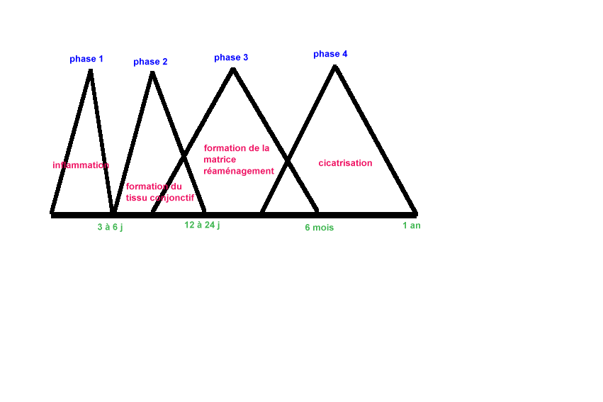

- FACTEURS QUI INFLUENCENT LA CICATRISATION

  - La plaie elle-même

- Localisation, formes, profondeur, nature et ampleur du tissu lésé, l'existence ou non d'un corps étranger, de la vascularisation, l'existence ou non de germe

  - L'hygiène corporelle

- Évite le risque infectieux

  - Alimentation

- Suffisante et équilibrée
- malnutrition : retard de cicatrisation
- adultes 1800 kcal pour favoriser la cicatrisation avec suffisamment de protéines (quotidien)
- hydratation suffisante surtout si hyperthermie ou exsudat
- apport vitaminique :
  - vitamines A. : permet le remplacement des tissus épithéliaux
  - vitamines B1, B2, B3 : protection de la peau
  - vitamines C : intervient dans la formation des tissus
  - vitamines E : favorise la guérison des tissus lésés et améliorent la qualité de la cicatrisation

  - Circulation sanguine

- Permet le transport de tout ce qui est nécessaire à la bonne cicatrisation
- d'où fonctionnement optimal du cœur, des vaisseaux et des poumons
- bonne circulation sanguine générale et micro revascularisation locale de qualité
- garder l'activité physique correcte pour favoriser la circulation sanguine (éviter l'immobilisation stricte) action sur la douleur

  - Obésité

- Les tissus adipeux sont des obstacles à la cicatrisation, car sont insuffisamment irriguées par le sang et n'apporte pas les matières nécessaires à la cicatrisation

  - Le tabac

- Entravent les mécanismes cellulaires normaux qui favorisent la libération d'oxygène dans les tissus

  - Les tensions

- Lors d'efforts de toux, de vomissements, contraction abdominale
- le risque de réouverture de la plaie abdominale
- prévention grâce à une ceinture

  - Le sommeil

- Doit être équilibré
- favoriser les phases de repos
- permet la récupération physique, psychologique et la libération de l'hormone de croissance lors du sommeil

  - L'âge

- Le vieillissement altère les phases de cicatrisation et notamment la dernière phase (maturation : contraction, épithélialisation)
- chez les jeunes, la cicatrisation est plus rapide car le métabolisme cellulaire est plus rapide, l'apport sanguin est plus satisfaisant, il y a une meilleure mobilité (favorise les transports)

  - L'État général

- Pathologie du patient : diabète, artérite
- polytraumatisme
- conduite addictives : alcool (peau plus fine, fragile et troubles de coagulation)

  - L'influence du psychisme

- Moral, tonus, entourage famille et personnalité de la personne jouent un rôle dans la cicatrisation
- certaine plaie sont inesthétiques, visibles ou très douloureuse elles ont donc eu une influence sur le comportement et l'activité de la personne, peuvent avoir un impact sur l'image de soi car parfois vécu comme une mutilation, peu perturbé la vie sociale allant même jusqu'à l'isolement

  - L'influence médicamenteuse

- Les anti-inflammatoires : ils ralentissent la cicatrisation, et freine la réaction inflammatoire, ils arrêtent la synthèse des protides, diminue la contraction de la plaie, diminue l'épidermisation
- la chimiothérapie : retard de la mitose et freine l'épithélialisation, peut également entraver la fonction de la moelle osseuse et diminuer le nombre de globules blancs ainsi qu'altérer la réaction inflammatoire
- les anticoagulants : ils ralentissent la cicatrisation
- la vitamine A. : augmente les cellules macrophages, facilite le premier stade de la guérison
- les radiations : peuvent créer des fibroses au niveau tissulaire (peut vascularisé fragile) baisse la cicatrisation
- les antalgiques : favorise la cicatrisation
- si le patient et sous corticoïdes données des vitamines A.

